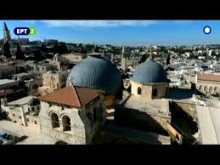  
16:14 / 54:38

**Φωτεινά Μονοπάτια «Ιερουσαλήμ, η Αγία Πόλη»**

[**https://www.youtube.com/watch?v=Gc9Nsmwi4NQ**](https://www.youtube.com/watch?v=Gc9Nsmwi4NQ)

**Ντοκιμαντέρ : Ctrl+κλικ για χρήση σύνδεσης**

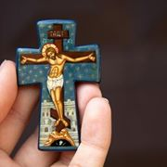

# «Χριστός Κύριος»: Από τα Πάθη στην Ανάσταση

**Συνοδινού, Μπεμπεδέλη, Τσακίρογλου, Ηλιοπούλου, Ζώτος, Κυπουργός, ο Αλκίνοος Ιωαννίδης και άλλοι σημαντικοί καλλιτέχνες συμμετέχουν σε μια ξεχωριστή παραγωγή της Ιεράς Μονής Κουτλουμουσίου.** «Χριστός Κύριος» Μέρος Β΄

[**https://www.ogdoo.gr/diskografia/diskoi-pou-den-ksexasa/xristos-kyrios-apo-ta-pathi-stin-anastasi**](https://www.ogdoo.gr/diskografia/diskoi-pou-den-ksexasa/xristos-kyrios-apo-ta-pathi-stin-anastasi)

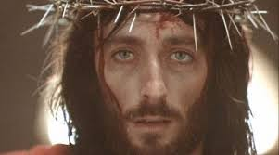

# Ο ΚΥΡΙΟΣ ΙΗΣΟΥΣ ΧΡΙΣΤΟΣ ΑΠΟ ΤΗΝ ΝΑΖΑΡΕΤ

# Ταινία του Φράνκο Τζεφιρέλι

[**https://www.youtube.com/watch?v=rMe0tCarz1g**](https://www.youtube.com/watch?v=rMe0tCarz1g)

**ΚΑΛΟ ΠΑΣΧΑ ΚΑΙ ΚΑΛΗ ΑΝΑΣΤΑΣΗ**

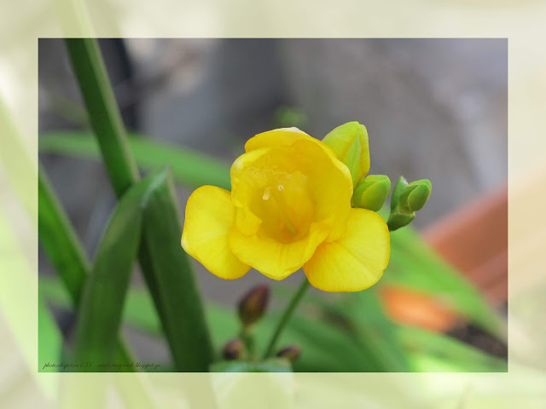**Ένα λουλουδάκι από το σχολείο σας**